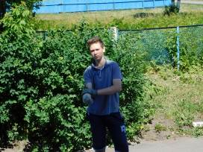
Мы разные, но мы едины

Пятый день ЛТО «Радуга». После утренней зарядки, пробежки и завтрака все собрались на линейку, где подвели итоги прошлого дня, озвучили план работы на день.
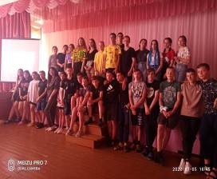
С утра ребята отправились на работу. Ребята благоустраивали территорию около лагеря, подстригали кустарники, подметали дорожки, разгребали и разравнивали землю на площадке для сдачи норм ГТО. По приходу в лагерь ребята приняли душ, приготовились к обеду. После рабочего дня теперь можно и отдохнуть. По режиму лагеря - «тихий» час.
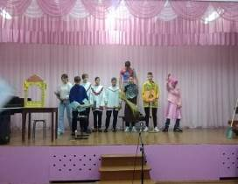
После полдника состоялась встреча с работниками ДК с. Поселки. Они провели с детьми тематическую беседу «Табачный туман - обман». После этого ребята готовились к общелагерному мероприятию «Мы разные, но мы едины». Им нужно было подготовить инсценировку русской народной песни и русской народной сказки. Сколько было веселья и смеха! Они подбирали костюмы, сами рисовали маски, разучивали слова.

Вечером после ужина состоялось мероприятие «Мы разные, но мы едины» в рамках Года культурного наследия народов России. Дети читали стихи о своей малой родине, воспитанница лагеря Елена Храмова исполнила песню «Россия, ты моя звезда». А затем ребята инсценировали на сцене русские народные песни и сказки.

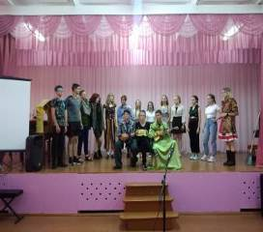
Закончился этот день мероприятием под названием «Веселый перепляс».
